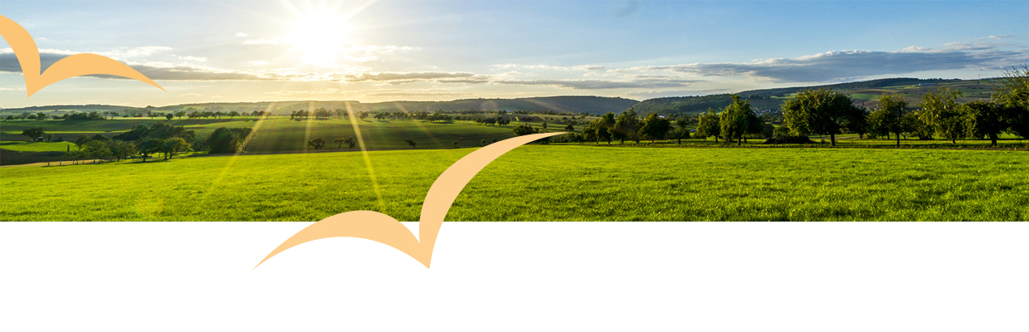

Auf Anregung des BBV Bildungswerkes Kreisverband Freyung-
Grafenau, veranstaltet die BBV Touristik GmbH eine

Ortsbäuerinnen und Ortsobmänner – Lehrfahrt
ins Straubinger Land
am Mittwoch, 13. September 2023

Hinfahrt:

7.30 Uhr Waldkirchen - Parkplatz Mittelschule
7.50 Uhr Außernbrünst - Bachl-Tankstelle B12
8.10 Uhr Freyung - Pendlerparkplatz am Kreisel
8.30 Uhr Grafenau - Busbahnhof

Programm:
10.00 Uhr Besichtigung des Betriebes von Herrn Franz Schreyer (Kreisobmann in Straubing) im Geltolfinger Rennweg 33.
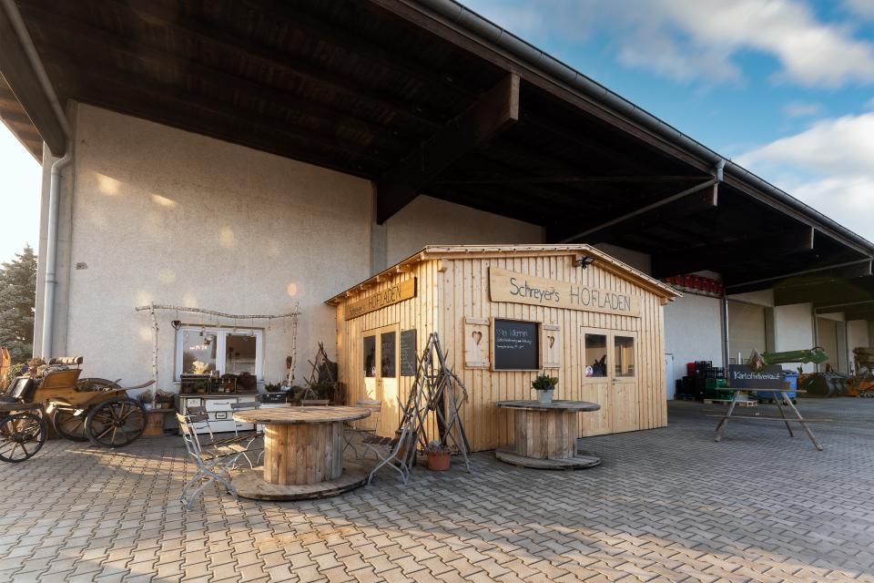
Sie erhalten Informationen über den Kartoffelanbau,
über die Landwirtschaft im Gäuboden mit rund
400 ha und wir besuchen den Hofladen.
Hier finden Sie ein großes Sortiment mit rund 400
verschiedenen regionalen Produkten: Gemüse,
Obst, Eier, Wurst und Fleisch, Kräuter, Schokolade
und vieles mehr. Schnaps und Wein dürfen natürlich
nicht fehlen.
Im Hofladen läuft durchgehend ein Film, der über den
landwirtschaftlichen Betrieb informiert und aufklärt.

12.00 Uhr Mittagessen im Landgasthof Reisinger in Sossau

13.30 Uhr Weiterfahrt zum NAWAREUM in Straubing mit Führung (60 Minuten)

Mit einer Führung geben wir Ihnen einen
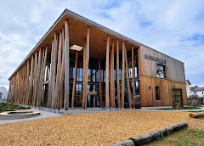
Überblick über die Themen Nachhaltigkeit, Natur,
Klimawandel, nachwachsende Rohstoffe und
erneuerbare Energien. Gemeinsam entdecken wir
verschiedene Highlights der Ausstellung – von den
Grundlagen unserer Erde hin zur Vielfalt der nach-
wachsenden Rohstoffe und deren Nutzung. Dabei
begegnen wir den Herausforderungen unserer Zeit
und lernen die Lösungen von morgen kennen.

ca. 16.30 Uhr Rückfahrt zu den einzelnen Abfahrtsorten

Falls Sie trotz Anmeldung kurzfristig nicht teilnehmen können, geben Sie uns
bitte Bescheid damit wir die Plätze im Bus anderweitig besetzen können.

Anmeldung über:
Bayerischer Bauernverband Freyung
Bahnhofstrasse 11
94078 Freyung
E-Mail: Freyung@Bayerischerbauernverband.de
Telefon: 08551/91657-0
Fax: 08551/91657-19

Reisebegleitung: Kreisobmann, Kreisbäuerin, Geschäftsführer
Beförderung: Busunternehmen Riedl, Haidmühle
Pädagogische Konzeption: BBV Bildungswerk im Bezirk Niederbayern
Reiseveranstalter: BBV Touristik GmbH München
Anmeldung und weitere Auskünfte:
BBV Geschäftsstelle München
Musterstr.
87654 Musterstadt
Tel. 089 98763210, Fax 089 98763211

